Муниципальное бюджетное образовательное учреждение
«Детский сад №40»

ОО «Художественно-эстетическое развитие»

Конспект
организованной образовательной деятельности кружка по тестопластике
«Рыбки в аквариуме»
(подготовительная группа компенсирующего вида).

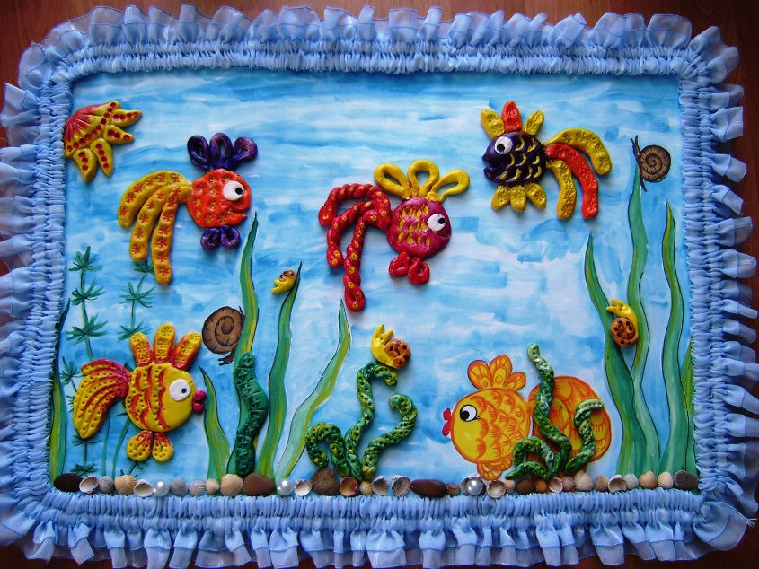

Разработала:
воспитатель: Муранова Г.Г.

ЗАТО Северск

Тема: «Рыбки в аквариуме»
Цель: Развивать творческие способности детей с ОВЗ средствами тестопластики.

Программное содержание:
Образовательные задачи:
Продолжать закреплять у детей устойчивый интерес к лепке из солёного теста.
Совершенствовать знания о свойствах этого материала, о приёмах лепки: от одного куска теста отрывать небольшие куски, раскатывать круговыми и прямыми движениями ладоней, сплющивать; о способе соединения деталей с помощью воды.
Учить создавать образ рыбки. Развивать умение лепить по образцу, передавая характерные особенности, пропорции частей, украшая ее различными орнаментами, используя стеки.

Интеграция с другими областями:
ОО «Речевое развитие»
Создать условия для речевой активности. Поддерживать желание детей участвовать в беседе. Активизировать словарь по лексической теме.

ОО «Познавательное развитие»
Закрепить у детей представления о рыбах (их среде обитания, строении тела). Уточнить, что есть рыбы, живущие в открытых водоемах, а есть декоративные рыбки, обитающие в аквариуме.

ОО «Физическое развитие»
Продолжать учить детей сохранять правильную осанку при работе за столом.Развивать мелкую моторику пальцев рук.

ОО «Социально-коммуникативное развитие»
Развивать навык самоконтроля в процессе работы и по ее результатам.
Воспитывать аккуратность.

Коррекционные задачи:
Развивать восприятие, внимание, мышление, воображение.
Закреплять умение удерживать в памяти последовательность работы.

Предшествующая работа:
Наблюдение за рыбками в аквариуме, рассматривание иллюстраций с изображением морского дна, рыб. Дидактическая игра «Найди одинаковые», «Дорисуй», «Чего не хватает?». Изготовление с детьми аквариума.

Словарь:
Мальки, икринки, чешуя, жабры, плавники, рыбки плавают, плещутся, резвятся.

Материал:
Соленое тесто, доски, скалки, салфетки, чашки с водой. Силуэт аквариума, со сделанными водорослями и камнями, картинки с изображением рыб.

Ход занятия:
I Вводная часть
- Организационный момент
Ребята, отгадайте загадку:
На окошке пруд,
В нем рыбешки живут.
У стеклянных берегов
Не бывает рыбаков. (аквариум)
2. Предварительная беседа
– На прошлом занятии мы с вами сделали аквариум. А кого в нем не хватает? (рыбок)
Каких рыб вы знаете?
Где они живут в природе?
Как называют детенышей рыб? (мальки)
Из чего они выводятся? (из икринок)
Чем покрыта кожа рыбы? (чешуей)
– Молодцы, ребята, вы все знаете. А в аквариуме живут декоративные рыбки: маленькие, красивые, красочные. Может вы назовете рыб, живущих в аквариуме? (гупии, золотые рыбки, телескопы и т.д.) Дети называют, а педагог выставляет названных рыбок в аквариуме.
– А вы хотите, чтобы у нас в группе появились такие красивые рыбки? Делать мы их будем из солёного теста.
II. Основная часть
- Рассматривание рыбки, припоминание приемов лепки
–Только для начала вспомним, какие части тела есть у рыбки? (Туловище, хвост, плавники, чешуя, глаза)
– Какой формы может быть туловище у рыбки? (Круглое, овальное. Дети называют, я выкладываю названные формы на магнитной доске).
– Как сделать круглое туловище? (Скатать шарик и приплюснуть)
– Как скатать овальное туловище? (Скатать шарик, слегка удлинить его и приплюснуть)
– А какие у рыбок могут быть хвосты? (Длинные, короткие, острые, волнистые, маленькие, большие, широкие)
– Посмотрите, какие хвостики приготовила я. (Выставляю на магнитной доске хвосты, вырезанные из цветного картона. Обговариваем с детьми , как их слепить).
– Кто расскажет, как сделать глаз? (Надо скатать шарик приплюснуть )
– А теперь надо соединить все детали, сделать ротик и украсить рыбку штампиками: сделать ей чешую и узоры на хвосте и плавниках (Показываю штампы и печатаю на своей рыбке). Вот и первая рыбка. Поселим ее в аквариум. Улитки сразу заметили рыбку. Давайте и мы превратимся в улиток и представим, что тоже попали в аквариум.

- Физминутка: речь с движением «Аквариум»
Улитки ползут,  Свои домики везут. | передвигаются по кругу в полу-приседе,  соединив руки за спиной.
Рогами шевелят | останавливаются, делают «рожки» из пальчиков,
На рыбок глядят | наклоняют голову влево, вправо
Рыбки плывут | передвигаются по кругу, опустив руки
Плавничками гребут. | выполняют движения ладонями вперед - назад
Влево, вправо поворот,  А теперь наоборот. | Поворачивают туловище влево, вправо

3. Лепка рыбок детьми
– А теперь садитесь за столы, будем делать для рыбки подружек. Только постарайтесь, чтобы ваши рыбки были не похожи друг на друга. Они будут, разной формы, с разными хвостами и по-разному украшены. ( Включаю спокойную музыку, дети работают. По необходимости подсказываю, задавая направляющие вопросы).
Вот как постарались ваши пальчики, каких чудесных рыбок слепили. А теперь сами превратимся в рыбок.
4.Физминутка «Рыбки»:
Как в аквариуме нашем дети изображают резвящихся рыб под легкую музыку
Рыбки золотые пляшут.
Они весело резвятся
В чистой тепленькой воде.
То сожмутся–разожмутся,
То зароются в песке.
То помашут плавниками,
То закружатся кругами.
III. Заключительная часть
Рефлексия.
Ребята, мне очень понравились ваши рыбки. Предлагаю, когда они высохнут, мы их раскрасим и пустим в аквариум. Аквариум мы оставим в группе, и как только захочется, можно подойти и полюбоваться разноцветными красавицами

